附件2
农机试验鉴定获证产品有关检测信息
1、1GQD-230型旋耕机（涵盖型号：1GQD-200型旋耕机）

1.1、产品照片及企业信息

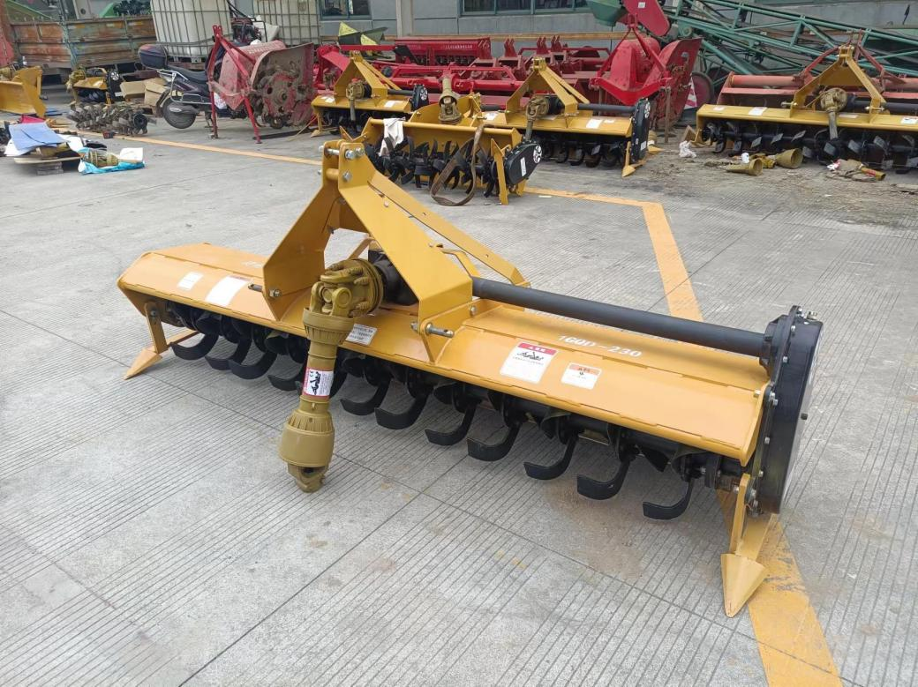
1GQD-230型旋耕机
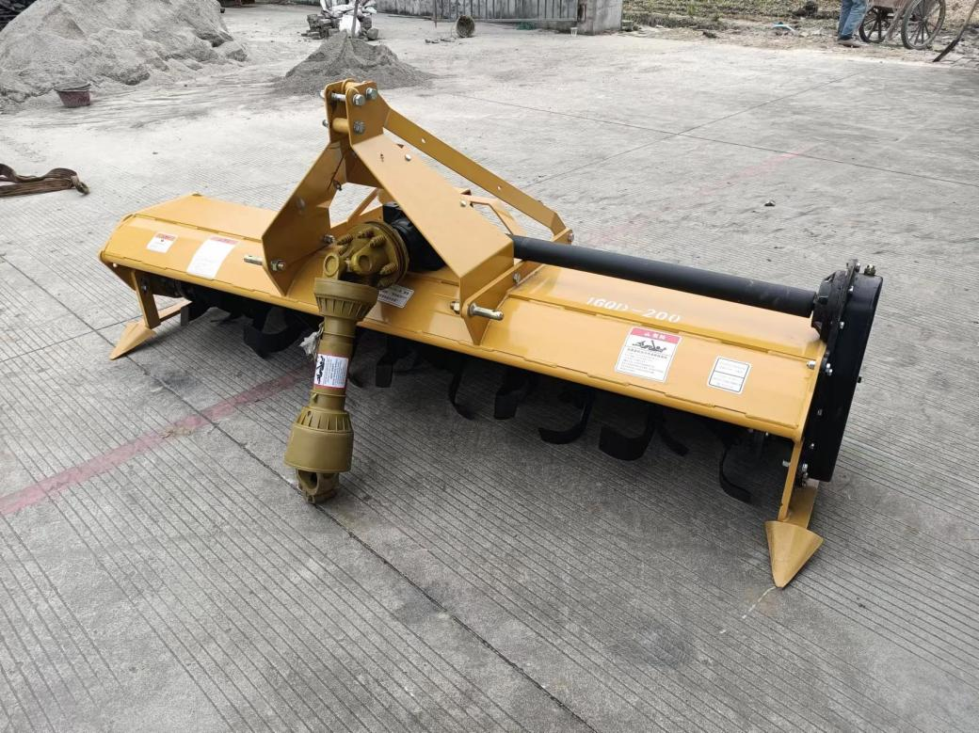
涵盖机型：1GQD-200型旋耕机
企业名称：贝伦农业科技（上海）有限公司
地 址：上海市松江区江田东路208号6幢3楼308室
邮政编码：201600
电 话：13681956976
传 真：/
联 系 人：李奎江

1.2、主要技术规格
表1 产品样机技术规格
序 号 | 项 目 | 单 位 | 设 计 值
1 | 型号名称 | / | 1GQD-230型旋耕机
2 | 结构型式 | / | 框架型
3 | 整机外形尺寸（长×宽×高） | mm | 2565×700×995
4 | 作业速度范围 | m/s | 0.5～1.5
5 | 工作幅宽 | cm | 222
6 | 耕深 | cm | 12～18
7 | 刀轴型式 | / | 单轴型
8 | 刀轴连接型式 | / | 花键式
9 | 传动型式 | / | 侧边传动
10 | 运输方式 | / | 普通型
11 | 刀辊设计转速 | r/min | 210/280
表1 产品样机技术规格（续）
序 号 | 项 目 | 单 位 | 设 计 值
12 | 刀辊最大回转半径 | mm | 227
13 | 刀辊总安装刀数 | 把 | 48
14 | 旋耕刀型号 | / | C型
15 | 限深装置型式 | / | 限深板
16 | 镇压型式 | / | 拖板
17 | 配套拖拉机标定功率范围 | kW | 66.2～77.2
18 | 配套拖拉机动力输出轴转速 | r/min | 540/720

表2 涵盖机型1GQD-200型旋耕机样机技术规格
序 号 | 项 目 | 单 位 | 设 计 值
1 | 型号名称 | / | 1GQD-200型旋耕机
2 | 结构型式 | / | 框架型
3 | 整机外形尺寸（长×宽×高） | mm | 2375×700×995
4 | 作业速度范围 | m/s | 0.5～1.5
5 | 工作幅宽 | cm | 202
6 | 耕深 | cm | 12～18
7 | 刀轴型式 | / | 单轴型
8 | 刀轴连接型式 | / | 花键式

表2 涵盖机型1GQD-200型旋耕机样机技术规格（续）
序 号 | 项 目 | 单 位 | 设 计 值
9 | 传动型式 | / | 侧边传动
10 | 运输方式 | / | 普通型
11 | 刀辊设计转速 | r/min | 210/280
12 | 刀辊最大回转半径 | mm | 227
13 | 刀辊总安装刀数 | 把 | 40
14 | 旋耕刀型号 | / | C型
15 | 限深装置型式 | / | 限深板
16 | 镇压型式 | / | 拖板
17 | 配套拖拉机标定功率范围 | kW | 66.2～77.2
18 | 配套拖拉机动力输出轴转速 | r/min | 540/720

1.3、安全性检验结果
序号 | 项 目 | 单 位 | 合格指标 | 检验结果
1 | 安全防护 | / | 万向节传动轴、动力输入轴、齿轮传动、皮带传动、链传动等运动件均应有安全防护装置。 | +
2 |  | / | 万向节传动轴防护罩和动力输入连接装置防护罩间直线重叠量应不少于50mm。防护罩应包络住至机器的第一个固定轴承座的整个传动轴。工作幅宽大于280cm旋耕机的万向节传动轴应有离合保护装置。 | +
3 |  | / | 旋耕机工作部件的顶部、后部、前部和端部的防护应符合下面规定：a）左右下悬挂点到左右两侧之间应设置前部防护，防护从工作部件最外端运动轨迹向前延伸不小于200mm，离地高度应不大于（400+h）mm（h指使用说明书明示最小耕深）。采用间隔式防护的，防护栅栏的间隙不大于60mm。b）左右两侧应设置端部防护，防护从工作部件最外端运动轨迹分别向左右两侧延伸不小于200mm（工作状态下机具两侧防护罩能覆盖地面以上工作部件的除外）。采用间隔式防护的。防护栅栏的间隙不大于80mm。c）顶部防护应覆盖工作部件轨迹最外端区域且不与运动工作部件接触。d）后部防护采用铰接式时，应覆盖整个工作部件，工作时始终与地面接触。 | +
4 |  | / | 旋耕机单独停放时应有保持稳定的措施，确保安全。 | +
5 | 安全信息 | / | 在显著位置粘贴“机器运转时，请勿靠近”、“机器作业时，防护板应拖地”、“机器运转时，禁止攀爬”等安全警示标志。安全标志应符合GB 10396的有关规定。 | +
6 |  | / | 使用说明书中应有安全注意事项，产品上设置的安全警示标志应在使用说明书中复现。 | +
备注 | 检验结果合格填“+”，不合格填“-”。

1.4、适用性检验结果
序号 | 项 目 | 单 位 | 合格指标 | 检验结果
1 | 耕深 | cm | ≥12 | +
2 | 耕深稳定性系数 | / | ≥85% | +
3 | 碎土率 | / | ≥60% | +
4 | 植被覆盖率 | / | ≥60% | +
5 | 适用度 | / | ≥4 | +
备注 | 检验结果合格填“+”，不合格填“-”。

1.5、可靠性检验结果
序号 | 项 目 | 单 位 | 合格指标 | 检验结果
1 | 有效度 | / | ≥98% | +
2 | 用户满意度 | / | ≥80 | +
3 | 故障情况 | / | 在生产查定和用户调查中未发生严重故障、致命故障 | +
备注 | 检验结果合格填“+”，不合格填“-”。

2、1GQD-170型旋耕机

2.1、产品照片及企业信息

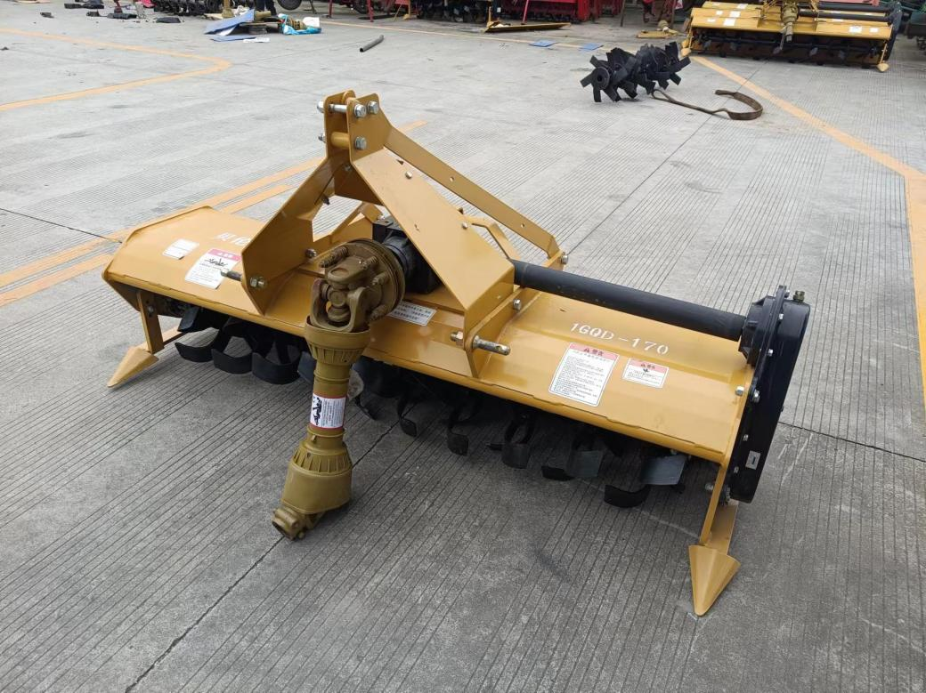
1GQD-170型旋耕机

企业名称：贝伦农业科技（上海）有限公司
地 址：上海市松江区江田东路208号6幢3楼308室
邮政编码：201600
电 话：13681956976
传 真：/
联 系 人：李奎江

2.2、主要技术规格
序 号 | 项 目 | 单 位 | 设 计 值
1 | 型号名称 | / | 1GQD-170型旋耕机
2 | 结构型式 | / | 框架型
3 | 整机外形尺寸（长×宽×高） | mm | 1965×700×995
4 | 作业速度范围 | m/s | 0.5～1.5
5 | 工作幅宽 | cm | 162
6 | 耕深 | cm | 12～18
7 | 刀轴型式 | / | 单轴型
8 | 刀轴连接型式 | / | 花键式
9 | 传动型式 | / | 侧边传动
10 | 运输方式 | / | 普通型
11 | 刀辊设计转速 | r/min | 210/280
12 | 刀辊最大回转半径 | mm | 227
13 | 刀辊总安装刀数 | 把 | 54
14 | 旋耕刀型号 | / | C型
15 | 限深装置型式 | / | 限深板
16 | 镇压型式 | / | 拖板
17 | 配套拖拉机标定功率范围 | kW | 66.2～77.2
18 | 配套拖拉机动力输出轴转速 | r/min | 540/720
2.3、安全性检验结果
序号 | 项 目 | 单 位 | 合格指标 | 检验结果
1 | 安全防护 | / | 万向节传动轴、动力输入轴、齿轮传动、皮带传动、链传动等运动件均应有安全防护装置。 | +
2 |  | / | 万向节传动轴防护罩和动力输入连接装置防护罩间直线重叠量应不少于50mm。防护罩应包络住至机器的第一个固定轴承座的整个传动轴。工作幅宽大于280cm旋耕机的万向节传动轴应有离合保护装置。 | +
3 |  | / | 旋耕机工作部件的顶部、后部、前部和端部的防护应符合下面规定：a）左右下悬挂点到左右两侧之间应设置前部防护，防护从工作部件最外端运动轨迹向前延伸不小于200mm，离地高度应不大于（400+h）mm（h指使用说明书明示最小耕深）。采用间隔式防护的，防护栅栏的间隙不大于60mm。b）左右两侧应设置端部防护，防护从工作部件最外端运动轨迹分别向左右两侧延伸不小于200mm（工作状态下机具两侧防护罩能覆盖地面以上工作部件的除外）。采用间隔式防护的。防护栅栏的间隙不大于80mm。c）顶部防护应覆盖工作部件轨迹最外端区域且不与运动工作部件接触。d）后部防护采用铰接式时，应覆盖整个工作部件，工作时始终与地面接触。 | +
4 |  | / | 旋耕机单独停放时应有保持稳定的措施，确保安全。 | +
5 | 安全信息 | / | 在显著位置粘贴“机器运转时，请勿靠近”、“机器作业时，防护板应拖地”、“机器运转时，禁止攀爬”等安全警示标志。安全标志应符合GB 10396的有关规定。 | +
6 |  | / | 使用说明书中应有安全注意事项，产品上设置的安全警示标志应在使用说明书中复现。 | +
备注 | 检验结果合格填“+”，不合格填“-”。

2.4、适用性检验结果
序号 | 项 目 | 单 位 | 合格指标 | 检验结果
1 | 耕深 | cm | ≥12 | +
2 | 耕深稳定性系数 | / | ≥85% | +
3 | 碎土率 | / | ≥60% | +
4 | 植被覆盖率 | / | ≥60% | +
5 | 适用度 | / | ≥4 | +
备注 | 检验结果合格填“+”，不合格填“-”。

2.5、可靠性检验结果
序号 | 项 目 | 单 位 | 合格指标 | 检验结果
1 | 有效度 | / | ≥98% | +
2 | 用户满意度 | / | ≥80 | +
3 | 故障情况 | / | 在生产查定和用户调查中未发生严重故障、致命故障 | +
备注 | 检验结果合格填“+”，不合格填“-”。

3、1GQD-140型旋耕机（涵盖型号：1GQD-100型旋耕机）

3.1、产品照片及企业信息

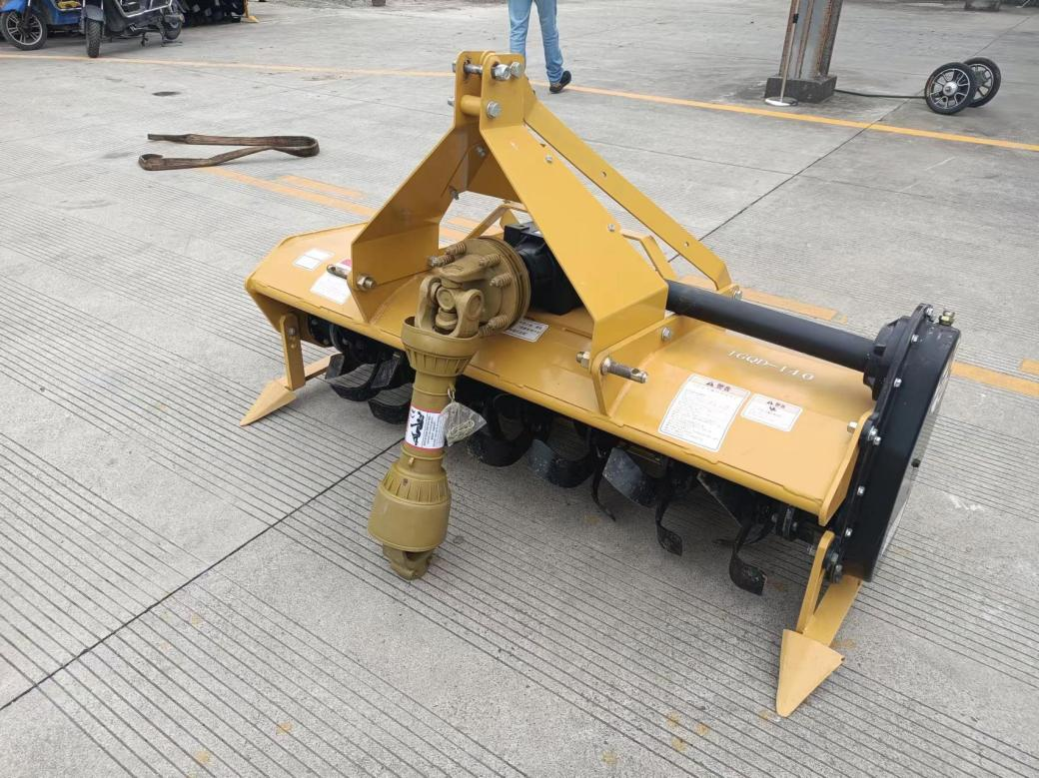
1GQD-140型旋耕机
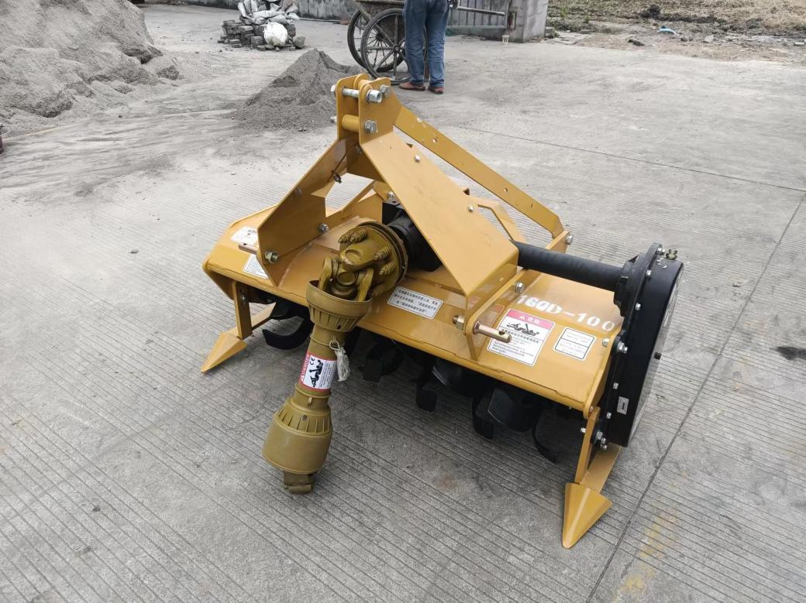
涵盖机型：1GQD-100型旋耕机

企业名称：贝伦农业科技（上海）有限公司
地 址：上海市松江区江田东路208号6幢3楼308室
邮政编码：201600
电 话：13681956976
传 真：/
联 系 人：李奎江

3.2、主要技术规格
表1 产品样机技术规格
序 号 | 项 目 | 单 位 | 设 计 值
1 | 型号名称 | / | 1GQD-140型旋耕机
2 | 结构型式 | / | 框架型
3 | 整机外形尺寸（长×宽×高） | mm | 1665×700×995
4 | 作业速度范围 | m/s | 0.5～1.5
5 | 工作幅宽 | cm | 132
6 | 耕深 | cm | 12～18
7 | 刀轴型式 | / | 单轴型
8 | 刀轴连接型式 | / | 花键式
9 | 传动型式 | / | 侧边传动
10 | 运输方式 | / | 普通型
11 | 刀辊设计转速 | r/min | 210/280
表1 产品样机技术规格（续）
序 号 | 项 目 | 单 位 | 设 计 值
12 | 刀辊最大回转半径 | mm | 225
13 | 刀辊总安装刀数 | 把 | 42
14 | 旋耕刀型号 | / | C型
15 | 限深装置型式 | / | 限深板
16 | 镇压型式 | / | 拖板
17 | 配套拖拉机标定功率范围 | kW | 36.8～66.2
18 | 配套拖拉机动力输出轴转速 | r/min | 540/720

表2 涵盖机型1GQD-100型旋耕机样机技术规格
序 号 | 项 目 | 单 位 | 设 计 值
1 | 型号名称 | / | 1GQD-100型旋耕机
2 | 结构型式 | / | 框架型
3 | 整机外形尺寸（长×宽×高） | mm | 1365×700×995
4 | 作业速度范围 | m/s | 0.5～1.5
5 | 工作幅宽 | cm | 102
6 | 耕深 | cm | 12～18
7 | 刀轴型式 | / | 单轴型
8 | 刀轴连接型式 | / | 花键式

表2 涵盖机型1GQD-200型旋耕机样机技术规格（续）
序 号 | 项 目 | 单 位 | 设 计 值
9 | 传动型式 | / | 侧边传动
10 | 运输方式 | / | 普通型
11 | 刀辊设计转速 | r/min | 210/280
12 | 刀辊最大回转半径 | mm | 225
13 | 刀辊总安装刀数 | 把 | 36
14 | 旋耕刀型号 | / | C型
15 | 限深装置型式 | / | 限深板
16 | 镇压型式 | / | 拖板
17 | 配套拖拉机标定功率范围 | kW | 36.8～66.2
18 | 配套拖拉机动力输出轴转速 | r/min | 540/720

3.3、安全性检验结果
序号 | 项 目 | 单 位 | 合格指标 | 检验结果
1 | 安全防护 | / | 万向节传动轴、动力输入轴、齿轮传动、皮带传动、链传动等运动件均应有安全防护装置。 | +
2 |  | / | 万向节传动轴防护罩和动力输入连接装置防护罩间直线重叠量应不少于50mm。防护罩应包络住至机器的第一个固定轴承座的整个传动轴。工作幅宽大于280cm旋耕机的万向节传动轴应有离合保护装置。 | +
3 |  | / | 旋耕机工作部件的顶部、后部、前部和端部的防护应符合下面规定：a）左右下悬挂点到左右两侧之间应设置前部防护，防护从工作部件最外端运动轨迹向前延伸不小于200mm，离地高度应不大于（400+h）mm（h指使用说明书明示最小耕深）。采用间隔式防护的，防护栅栏的间隙不大于60mm。b）左右两侧应设置端部防护，防护从工作部件最外端运动轨迹分别向左右两侧延伸不小于200mm（工作状态下机具两侧防护罩能覆盖地面以上工作部件的除外）。采用间隔式防护的。防护栅栏的间隙不大于80mm。c）顶部防护应覆盖工作部件轨迹最外端区域且不与运动工作部件接触。d）后部防护采用铰接式时，应覆盖整个工作部件，工作时始终与地面接触。 | +
4 |  | / | 旋耕机单独停放时应有保持稳定的措施，确保安全。 | +
5 | 安全信息 | / | 在显著位置粘贴“机器运转时，请勿靠近”、“机器作业时，防护板应拖地”、“机器运转时，禁止攀爬”等安全警示标志。安全标志应符合GB 10396的有关规定。 | +
6 |  | / | 使用说明书中应有安全注意事项，产品上设置的安全警示标志应在使用说明书中复现。 | +
备注 | 检验结果合格填“+”，不合格填“-”。

3.4、适用性检验结果
序号 | 项 目 | 单 位 | 合格指标 | 检验结果
1 | 耕深 | cm | ≥12 | +
2 | 耕深稳定性系数 | / | ≥85% | +
3 | 碎土率 | / | ≥60% | +
4 | 植被覆盖率 | / | ≥60% | +
5 | 适用度 | / | ≥4 | +
备注 | 检验结果合格填“+”，不合格填“-”。

3.5、可靠性检验结果
序号 | 项 目 | 单 位 | 合格指标 | 检验结果
1 | 有效度 | / | ≥98% | +
2 | 用户满意度 | / | ≥80 | +
3 | 故障情况 | / | 在生产查定和用户调查中未发生严重故障、致命故障 | +
备注 | 检验结果合格填“+”，不合格填“-”。
4、1L-628型铧式犁

4.1、产品照片及企业信息

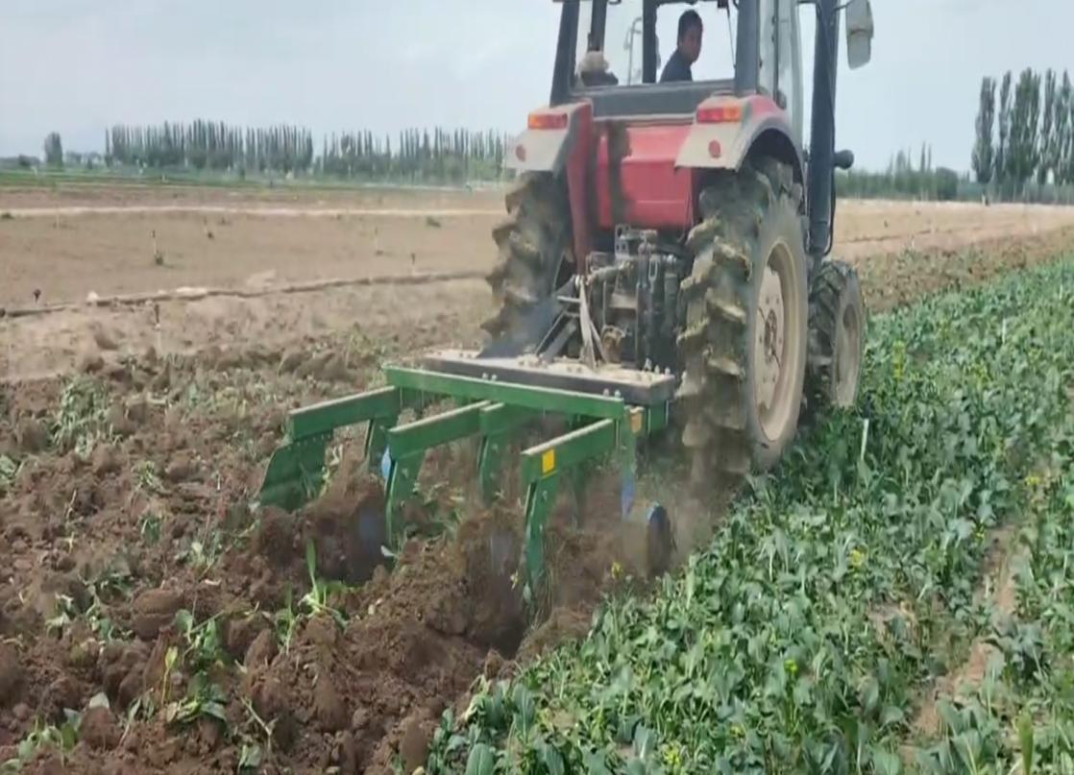
1L-628型铧式犁

企业名称：上海康博实业有限公司
地 址：上海市徐家汇路550号19楼
邮政编码：200030
电 话：13661948900
传 真：021-64666536
联 系 人：孙春连

4.2、主要技术规格
序 号 | 项 目 | 单 位 | 设 计 值
1 | 型号名称 | / | 1L-628型铧式犁
2 | 结构型式 | / | 悬挂式
3 | 工作状态外形尺寸（长×宽×高） | mm | 2120×1950×1190
4 | 配套拖拉机功率范围 | kW | 69～88
5 | 犁体类型 | / | 基本（通用）型
6 | 犁体数量 | 个 | 6
7 | 犁体幅宽 | mm | 240/270
8 | 犁铧类型 | / | 通用型(凿型）
9 | 犁壁类型 | / | 组合式
10 | 总工作幅宽 | mm | 1560
11 | 犁体纵向距离 | mm | 220
12 | 犁轮类型 | / | 限深轮
13 | 犁轮数量 | 个 | 2
14 | 限深轮调节范围 | mm | 0～200

4.3、安全性检验结果
序号 | 项目 | 合格指标 | 检验结果
1 | 安全防护 | 铧式犁从运输位置转换到工作位置，或从工作位置转换到运输位置的过程中，应避免操作者暴露于挤压和剪切危险中 | /
 |  | 操作者在机器升起状况下进行保养或维修作业的，应设置机械支撑机构，或采用其他等同或较高的安全措施。 | +
 |  | 悬挂式和半悬挂式铧式犁：如果存放机器需要使用支撑装置，那么该装置应与机器保持连接。 | +
 |  | 牵引式铧式犁：a)应配备将牵引杆挂接点支离地面至少150mm的牵引杆支架；b)应配备高度可调的支撑装置或千斤顶。 | /
2 | 安全信息 | 在正常操作和维修期间，当必需警示操作者或其他人员存在人员伤害风险时，应设置安全警示标志，安全警示标志应符合GB 10396的规定。至少应有下列警示标志：a)机械支撑机构或其附近应有安全标志；b)悬挂机构附近应有安全标志；c)工作位置转换到运输位置避免挤压和剪切危险的安全标志；d)机架上应有禁止站人的安全标志。 | +
 |  | 产品使用说明书中应有安全注意事项说明，产品上设置的安全标志应在使用说明书中复现。 | +
备注 | （1）检查结果合格填“+”，不合格填“-”。  （2）大纲中对样品不适用的检查项目，在检查结果填“/”。  （3）样品为悬挂式铧式犁

4.4、适用性检验结果
序号 | 项 目 | 单 位 | 合格指标 | 检验结果
1 | 耕深变异系数 | / | ≤10% | +
2 | 植被覆盖（旱耕）率  地表以下 | / | ≥80% | +
 | 植被覆盖（旱耕）率  8cm深度以下 |  | ≥50% | +
3 | 土垡破碎率（旱耕） | / | ≥70% | +
4 | 适用性用户意见 | / | 调查结果为“优”、“良”、“中”的占比≥80% | +
备注 | 检验结果合格填“+”，不合格填“-”。

4.5、可靠性检验结果
序号 | 项 目 | 单 位 | 合格指标 | 检验结果
1 | 有效度 | / | ≥98% | +
2 | 用户满意度 | / | ≥80分 | +
3 | 故障情况 | / | 在生产查定和用户调查中均未发生严重和致命故障 | +
备注 | 检验结果合格填“+”，不合格填“-”。

5、3ZQ-10C型枝条切碎机

5.1、产品照片及企业信息

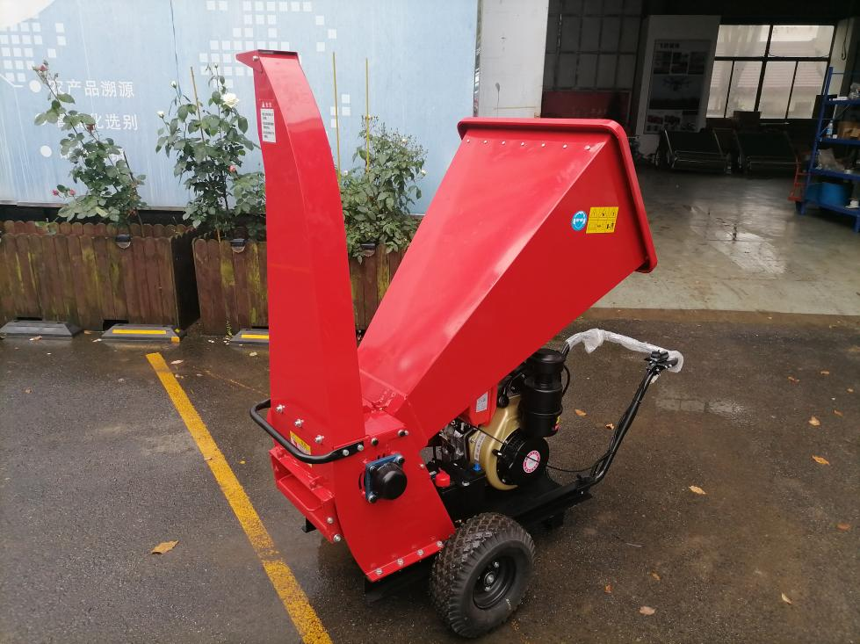
3ZQ-10C型枝条切碎机

企业名称：上海田惠农业装备有限公司
地 址：上海市奉贤区柘林镇沪杭公路2427号第二幢
邮政编码：201400
电 话：13901972551
传 真：021-33653225
联 系 人：袁佳怡

5.2、主要技术规格
序号 | 项目名称 | 单位 | 设计值
1 | 型号名称 | / | 3ZQ-10C 枝条切碎机
2 | 结构型式 | / | 鼓式
3 | 外形尺寸（长×宽×高） | mm | 1700×860×1650
4 | 喂入口宽度 | mm | 635
5 | 主轴转速 | r/min | 3200
6 | 刀辊（盘） 直径 | mm | 235
7 | 刀片（锤片） 数量 | 个 | 2
8 | 最大切削直径 | mm | 100
9 | 设计碎化长度 | mm | ≤50
10 | 配套动力（功率） | kW | 7.5(柴油机C国四）
11 | 配套柴油机动力型号 | / | KM192FR

5.3、安全性检验结果
序号 | 检查项目 | 合格指标 | 检验结果
1 | 安全性能 | 空载噪声值≤93.0 dB(A) | ＋
 |  | 刀辊组装后（不包括刀片）应按 GB/T 9239.1 进行平衡检验，精度不低于 G16。 | ＋
 |  | 刀片组（锤片组）最大质量差不超过 5g。 | ＋
 |  | 枝条切碎机以电机作为配套动力时，电动机各电接线端子与切碎机机体间的绝缘电阻应不小于 20 MΩ。用绝缘电阻测量仪施加 500 V 电压测量电动机接线端子与切碎机机体间的绝缘电阻值，取最小值。 | /
2 | 安全防护 | 喂入口上应设置防止物体抛射的软帘，出料口、外露各传动装置等危险部位均应有防护装置，防护装置应方便拆卸。 | ＋
 |  | 进料辊外边缘与喂入口防护罩的水平距离应不小于 550 mm。 | ＋
3 | 安全信息 | 喂入口、出料口、外露传动等危险部位应有安全警示标志，安全警示标志应便于观察，内容应准确、清晰安全标志应符合 GB 10396 的规定。 | ＋
 |  | 枝条切碎机应在醒目位置标明主轴的转向。采用柴油机和汽油机作为动力的枝条切碎机排气部件应有防护，排气方向应避开所有操作位置上的操作者。 | ＋
 |  | 枝条切碎机使用说明书应有安全使用说明，安全使用说明应包括以下内容：  a) 使用枝条切碎机前必须仔细阅读产品使用说明书；  b) 安全标志的内容、说明及粘贴位置，且安全标志应在产品使用说明书中复现；  c) 发现异常情况应立即停机，严禁在机器运转时排除故障；  d) 进料口堵塞时，不准用手或硬物帮助喂入；  e) 操作人员工作时必须使用听力防护装置；  f) 工作场所的防火要求；  g) 应根据枝条切碎机的铭牌规定选用配套动力。不可随意提高主轴转速，不准随意拆掉各部件的防护装置。 | ＋

续上表
序号 | 检查项目 | 合格指标 | 检验结果
4 | 安全装备 | 自动喂入的枝条切碎机在喂入口处应设置进料装置启动停止开关，且启动停止开关应通过门形控制杆来控制，门形控制杆应能由操作者自己通过使用包括手在内的所有身体部位来停止进料动作。 | /
 |  | 自动喂入的枝条切碎机必须配有防止磁性金属异物进入切碎室的保护装置。 | /
 |  | 枝条切碎机应有过载保护装置，在打开切碎室门或切碎室门未关闭到位时，保证电机不能启动的联锁装置（单独使用的功率小于 18.5kW 的小型切碎机不作规定，但制造单位应在使用说明书中提出明确的警示）。 | /
 |  | 电气控制箱及电动机应有可靠的接地装置。出厂时不配电动机的小型切碎机，制造单位应在使用说明书中提出明确的警示说明。 | /
 |  | 刀辊上所有紧固件应采取可靠的防松措施，动刀紧固螺栓的等级应不低于 10.9 级；定刀紧固螺栓的等级应不低于 8.8 级，且动刀和定刀的紧固螺栓的拧紧力矩应符合 JB/T 6040 的要求 | ＋
备注 | 1、检查结果符合要求者在检验结果栏标“+”, 不符合者标“-”；  2、检查结果不适用者在检验结果栏标“/”。

5.4、适用性检验结果
序号 | 项 目 | 单 位 | 合格指标 | 检验结果
1 | 碎化率 | / | ≥87% | +
2 | 最大切碎直径 | mm | 达到说明书明示最大切碎直径的90%  （说明书明示最大切碎直径：100） | +
3 | 适用性用户意见 | / | 调查结果 “好”、“中”的占比不小于80% | +
备注 | 检验结果合格填“+”，不合格填“-”。

5.5、可靠性检验结果
序号 | 项 目 | 单 位 | 合格指标 | 检验结果
1 | 有效度 | / | ≥98% | +
2 | 用户满意度 | / | ≥80分 | +
3 | 故障情况 | / | 在生产查定和用户调查中均未发生严重故障、致命故障 | +
备注 | 检验结果合格填“+”，不合格填“-”。

6、1QI-L1型悬挂式起垄机

6.1、产品照片及企业信息

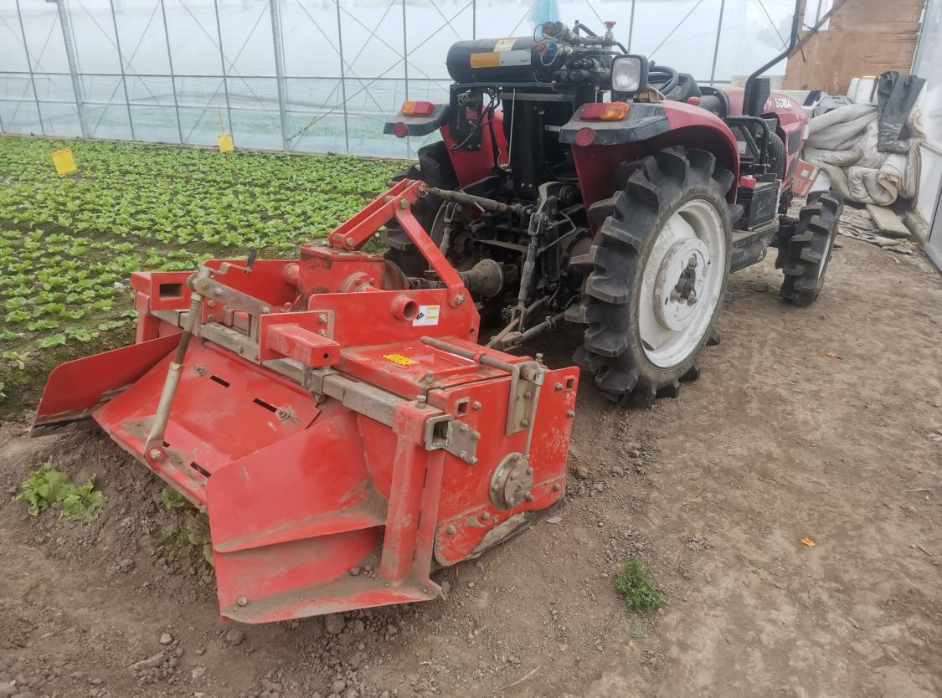
1QI-L1型悬挂式起垄机

企业名称：上海康博实业有限公司
地 址：上海市徐家汇路550号19楼
邮政编码：200030
电 话：13661948900
传 真：021-64666536
联 系 人：孙春连

6.2、主要技术规格
序 号 | 项 目 | 单 位 | 设 计 值
1 | 型号名称 | / | 1QI-L1型悬挂式起垄机
2 | 结构型式 | / | 悬挂式
3 | 配套动力范围 | kW | 29.4～51.4
4 | 作业速度 | km/h | ≥2
5 | 作业小时生产率 | hm²/h | ≥0.31
6 | 外形尺寸（长×宽×高） | mm | 1050×1570×985
7 | 总质量 | kg | 309
8 | 工作幅宽 | m | 1.38～1.68
9 | 起垄器型式 | / | 可调式
10 | 起垄行数 | 个 | 1

6.3、安全性检验结果
序号 | 项 目 | 单 位 | 合格指标 | 检验结果
1 | 安全防护 | / | 符合DG/T 093—2019中4.2.1的要求 | +
2 | 安全信息 | / | 符合DG/T 093—2019中4.2.2的要求 | +
备注 | 检验结果合格填“+”, 不合格填“-”。

6.4、适用性检验结果
序号 | 项 目 | 单 位 | 合格指标 | 检验结果
1 | 垄高合格率 | / | ≥75% | +
2 | 垄顶宽合格率 | / | ≥70% | +
3 | 适用性用户意见 | / | 调查结果为“好”、“中”的占比不小于80% | +
备注 | 检验结果合格填“+”，不合格填“-”。

6.5、可靠性检验结果
序号 | 项 目 | 单 位 | 合格指标 | 检验结果
1 | 有效度 | / | ≥98% | +
2 | 用户满意度 | / | ≥80分 | +
3 | 故障情况 | / | 在生产查定和用户调查中均未发生致命故障、严重故障 | +
备注 | 检验结果合格填“+”，不合格填“-”。

7、3ZQ-15D 型枝条切碎机

7.1、产品照片及企业信息

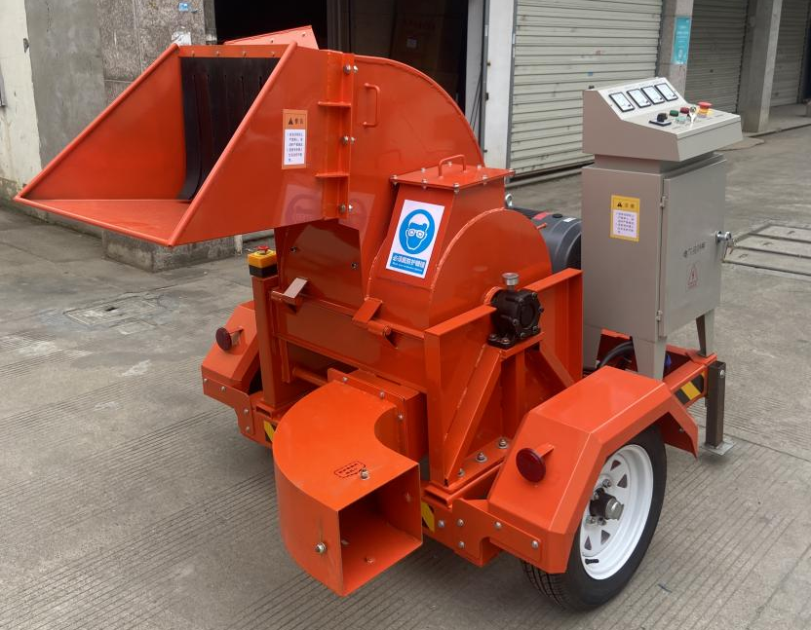
3ZQ-15D 型枝条切碎机

企业名称：上海丰劲智能科技有限公司
地 址：上海市金山区枫泾镇泾商路99弄7161号
邮政编码：201501
电 话：13788997589
传 真：021-57355980
联 系 人：邱小金

7.2、主要技术规格
序号 | 项目名称 | 单位 | 设计值
1 | 型号规格 | / | 3ZQ-15D
2 | 结构型式 | / | 盘式
3 | 外形尺寸（长×宽×高） | mm | 2010×1880×1550
4 | 喂入口宽度 | mm | 270
5 | 主轴转速 | r/min | 1470
6 | 刀辊（盘） 直径 | mm | 510
7 | 刀片（锤片） 数量 | 个 | 4
8 | 最大切削直径 | mm | 150
9 | 设计碎化长度 | mm | 3～10
10 | 配套动力（功率） | kW | 22(电机D）

7.3、安全性检验结果
序号 | 检查项目 | 合格指标 | 检验结果
1 | 安全性能 | 空载噪声值≤93.0 dB(A) | ＋
 |  | 刀辊组装后（不包括刀片）应按 GB/T 9239.1 进行平衡检验，精度不低于 G16。 | ＋
 |  | 刀片组（锤片组）最大质量差不超过 5g。 | ＋
 |  | 枝条切碎机以电机作为配套动力时，电动机各电接线端子与切碎机机体间的绝缘电阻应不小于 20 MΩ。用绝缘电阻测量仪施加 500 V 电压测量电动机接线端子与切碎机机体间的绝缘电阻值，取最小值。 | ＋
2 | 安全防护 | 喂入口上应设置防止物体抛射的软帘，出料口、外露各传动装置等危险部位均应有防护装置，防护装置应方便拆卸。 | ＋
 |  | 进料辊外边缘与喂入口防护罩的水平距离应不小于 550 mm。 | ＋
3 | 安全信息 | 喂入口、出料口、外露传动等危险部位应有安全警示标志，安全警示标志应便于观察，内容应准确、清晰安全标志应符合 GB 10396 的规定。 | ＋
 |  | 枝条切碎机应在醒目位置标明主轴的转向。采用柴油机和汽油机作为动力的枝条切碎机排气部件应有防护，排气方向应避开所有操作位置上的操作者。 | ＋
 |  | 枝条切碎机使用说明书应有安全使用说明，安全使用说明应包括以下内容：  a) 使用枝条切碎机前必须仔细阅读产品使用说明书；  b) 安全标志的内容、说明及粘贴位置，且安全标志应在产品使用说明书中复现；  c) 发现异常情况应立即停机，严禁在机器运转时排除故障；  d) 进料口堵塞时，不准用手或硬物帮助喂入；  e) 操作人员工作时必须使用听力防护装置；  f) 工作场所的防火要求；  g) 应根据枝条切碎机的铭牌规定选用配套动力。不可随意提高主轴转速，不准随意拆掉各部件的防护装置。 | ＋

续上表
序号 | 检查项目 | 合格指标 | 检验结果
4 | 安全装备 | 自动喂入的枝条切碎机在喂入口处应设置进料装置启动停止开关，且启动停止开关应通过门形控制杆来控制，门形控制杆应能由操作者自己通过使用包括手在内的所有身体部位来停止进料动作。 | /
 |  | 自动喂入的枝条切碎机必须配有防止磁性金属异物进入切碎室的保护装置。 | /
 |  | 枝条切碎机应有过载保护装置，在打开切碎室门或切碎室门未关闭到位时，保证电机不能启动的联锁装置（单独使用的功率小于 18.5kW 的小型切碎机不作规定，但制造单位应在使用说明书中提出明确的警示）。 | ＋
 |  | 电气控制箱及电动机应有可靠的接地装置。出厂时不配电动机的小型切碎机，制造单位应在使用说明书中提出明确的警示说明。 | ＋
 |  | 刀辊上所有紧固件应采取可靠的防松措施，动刀紧固螺栓的等级应不低于 10.9 级；定刀紧固螺栓的等级应不低于 8.8 级，且动刀和定刀的紧固螺栓的拧紧力矩应符合 JB/T 6040 的要求 | ＋
备注 | 1、检查结果符合要求者在检验结果栏标“+”, 不符合者标“-”；  2、检查结果不适用者在检验结果栏标“/”。

7.4、适用性检验结果
序号 | 项 目 | 单 位 | 合格指标 | 检验结果
1 | 碎化率 | / | ≥87% | +
2 | 最大切碎直径 | mm | 达到说明书明示最大切碎直径的90%  （说明书明示最大切碎直径：150） | +
3 | 适用性用户意见 | / | 调查结果 “好”、“中”的占比不小于80% | +
备注 | 检验结果合格填“+”，不合格填“-”。

7.5、可靠性检验结果
序号 | 项 目 | 单 位 | 合格指标 | 检验结果
1 | 有效度 | / | ≥98% | +
2 | 用户满意度 | / | ≥80分 | +
3 | 故障情况 | / | 在生产查定和用户调查中均未发生严重故障、致命故障 | +
备注 | 检验结果合格填“+”，不合格填“-”。

8、2BSX-16型播种机

8.1、产品照片及企业信息

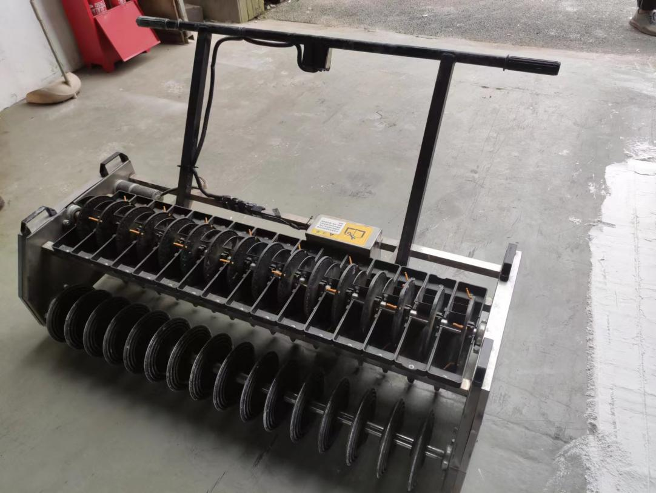
2BSX-16型播种机

企业名称：上海田惠农业装备有限公司
地 址：上海市奉贤区柘林镇沪杭公路2427号第二幢
邮政编码：201416
电 话：021-33653225
传 真：021-33653225
联 系 人：袁佳怡

8.2、主要技术规格
序 号 | 项 目 | 单 位 | 设 计 值
1 | 型号名称 | / | 2BSX-16播种机
2 | 结构型式 | / | 机械式
3 | 配套动力范围 | kW | 0.03
4 | 整机外形尺寸（长×宽×高） | mm | 1260×750×705
5 | 作业速度范围 | m/s | 0.15～0.5
6 | 作业小时生产率 | hm2/h | 0.08～0.27
7 | 工作幅宽 | cm | 112
8 | 行距 | cm | 7
9 | 工作行数 | 行 | 16
10 | 排种器型式 | / | 窝眼式
11 | 排种器数量 | 个 | 16
12 | 种/肥箱容积 | L | 0.5
13 | 播种部分传动方式 | / | 链条传动
14 | 地轮型式 | / | 滚筒式
15 | 地轮直径 | mm | 165
16 | 镇压器型式 | / | 滚筒式
17 | 镇压机构配置方式 | / | 非独立式
18 | 镇压强度调节方式 | / | 不可调

8.3、安全性检验结果
序号 | 项 目 | 单 位 | 合格指标 | 检验结果
1 | 安全防护 | / | 符合DG/T 007—2019和第1号修改单中5.2.1的要求 | +
2 | 安全信息 | / | 符合DG/T 007—2019和第1号修改单中5.2.2的要求 | +
备注 | 检验结果合格填“+”，不合格填“-”。

8.4、适用性检验结果
序号 | 项 目 |  | 单 位 | 合格指标 | 检验结果
1 | 种子破损率 |  | / | ≤0.5% | +
2 | 播种均匀性 | 粒距合格指数 | / | ≥75% | +
 |  | 重播指数 | / | ≤20% | +
 |  | 漏播指数 | / | ≤10% | +
 |  | 合格粒距变异系数 | / | ≤35% | +
3 | 播种深度合格率 |  | / | ≥80% | /
4 | 种肥间距合格率 |  | / | ≥90% | /
5 | 适用度 |  | / | ≥4 | +
备注 | （1）检验结果合格填“+”，不合格填“-”； 对样品不适用的检查项目，在检验结果栏中填“/”。  （2）“播种深度合格率、种肥间距合格率”的适用性试验项目对样品不适用。

8.5、可靠性检验结果
序号 | 项 目 | 单 位 | 合格指标 | 检验结果
1 | 有效度 | / | ≥98% | +
2 | 用户调查满意度 | / | ≥80分 | +
3 | 故障情况 | / | 在生产查定和用户调查中均未发生致命故障、严重故障 | +
备注 | 检验结果合格填“+”，不合格填“-”。

9、4YDF-120型苗菜电动收割机

9.1、产品照片及企业信息

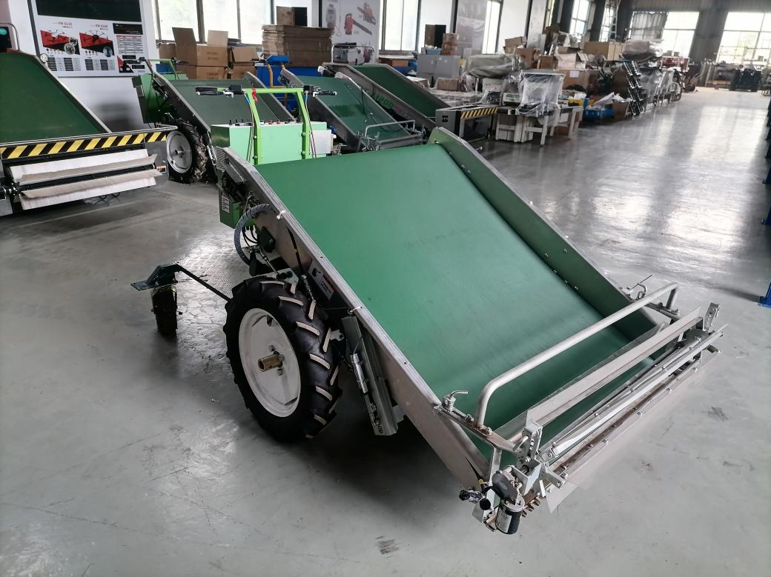
4YDF-120型苗菜电动收割机

企业名称：上海田惠农业装备有限公司
地 址：上海市奉贤区柘林镇沪杭公路2427号第二幢
邮政编码：201416
电 话：13901972551
传 真：021-33653225
联 系 人：袁佳怡

9.2、主要技术规格
序 号 | 项 目 |  | 单 位 | 设 计 值
1 | 型号名称 |  | / | 4YDF-120型苗菜电动收割机
2 | 结构型式 |  | / | 手扶式
3 | 配套动力 |  | / | 电机
4 | 配套动力标定功率 |  | kW | 1.9
5 | 制动器型式 |  | / | 碟式
6 | 工作状态外形尺寸（长×宽×高） |  | mm | 2360×1720×1180
7 | 割幅 |  | mm | 1220
8 | 割台高度调节范围 |  | mm | 40～320
9 | 割刀型式 |  | / | 往复式
10 | 输送装置 |  | / | 输送皮带
11 | 仿行机构 |  | / | 自动仿形
12 | 蓄电池 | 类型 | / | 锂电池
 |  | 容量 | AHV | 60AH48V
13 | 导向轮轮距 |  | mm | 1450/1600（可调）
14 | 驱动轮轮距 |  | mm | 1450/1600（可调）
15 | 作业速度 |  | m/s | ≤0.27

9.3、安全性检验结果
序号 | 项 目 |  | 单 位 | 合格指标 | 检验结果
1 | 安全性能 | 行车制动 | / | 叶类蔬菜收割机应配有制动装置，保证制动安全可靠。 | +
 |  | 噪声 | dB(A) | 以内燃机为动力的收割机应测试耳位噪声，耳位噪声应不大于93dB(A)。 | /
 |  | 绝缘电阻 | MΩ | 电动收割机充电时电瓶与机具一体，接线柱与机具金属部件之间的绝缘电阻应不小于1MΩ。 | +
2 | 安全防护 |  | / | 所有回转件外露部分如带锯刀、传动机构等应有安全防护装置。防护装置应固定牢固，无尖角和锐棱。 | +
 |  |  | / | 所有电线、电缆应安装在阻燃绝缘管内。 | +
 |  |  | / | 电器系统应具有欠压、过载和短路保护功能。 | +
 |  |  | / | 发动机排气部件应有防护，排气方向应避开所有操纵位置上的操作者。 | /
3 | 安全信息 |  | / | 应对需要提醒人们注意的安全事项设置相应的安全警示标志，安全警示标志应符合GB 10396的规定。 | +
 |  |  | / | 产品使用说明书中应有安全注意事项说明，产品上设置的安全标志应在使用说明书中体现。 | +
 |  |  | / | 应在存在危险或有潜在危险的部位固定安全标志。 | +
备注 | （1）检验结果合格填“+”，不合格填“-”。  （2）大纲中对样机不适用的检查项目，在检验结果栏中填“/”。  （3）样机为电动叶菜收割机。

9.4、适用性检验结果
序号 | 项 目 | 单 位 | 合格指标 | 检验结果
1 | 割茬高度 | cm | 3±1.5（农艺要求的割茬高度为3cm） | +
2 | 割台损失率 | / | ≤2.0% | +
3 | 漏割损失率 | / | ≤2.0% | +
4 | 适用度 | / | ≥4 | +
备注 | 检验结果合格填“+”，不合格填“-”。

9.5、可靠性检验结果
序号 | 项 目 | 单 位 | 合格指标 | 检验结果
1 | 有效度 | / | ≥98% | +
2 | 用户满意度 | / | ≥80分 | +
3 | 故障情况 | / | 在生产查定和用户调查中未发生严重故障、致命故障 | +
备注 | 检验结果合格填“+”，不合格填“-”。

10、HS-HL-7C-L型旋风式农用除尘机

10.1、产品照片及企业信息

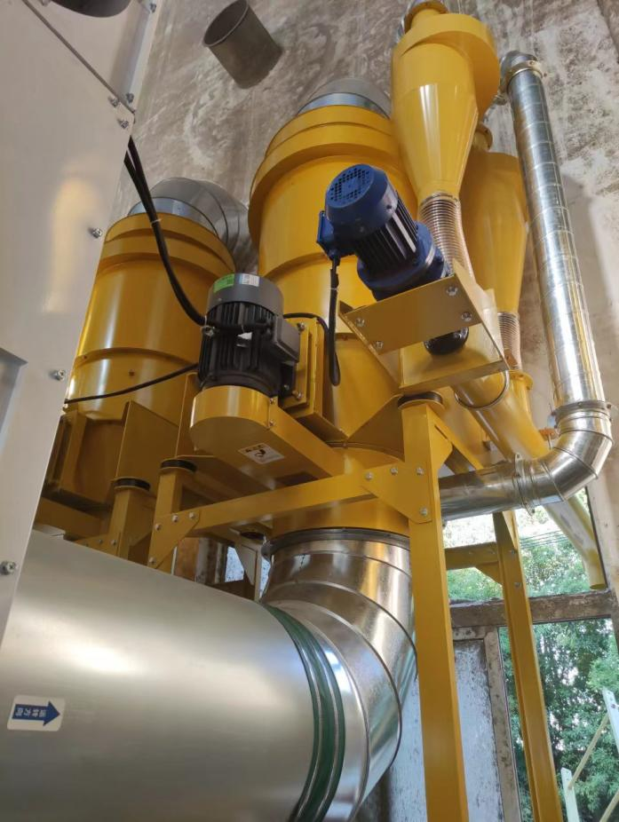
HS-HL-7C-L型旋风式农用除尘机

企业名称：义沐机械科技（上海）有限公司
地 址：上海市宝山区共悦路299号4幢E厂房
邮政编码：200941
电 话：13338067676
传 真：/
联 系 人：季敏辉

10.2、主要技术规格
序 号 | 项 目 | 单 位 | 设 计 值
1 | 产品型号名称 | / | HS-HL-7C-L旋风式农用除尘机
2 | 结构型式 | / | 立式
3 | 外形尺寸（长×宽×高） | mm | 3185×1513×3905
4 | 风机电机功率 | kW | 7.5
5 | 进风口尺寸 | mm | Φ530
6 | 出风口尺寸 | mm | Φ600
7 | 出灰电机功率 | kW | 0.75
8 | 出灰口尺寸 | mm | Φ150
9 | 出灰方式 | / | 绞龙排灰

10.3、创新性评价结果
按照大纲规定，我站采用了资料评审方式进行了创新性评价。制造商提供了2022年5月27日获得的3项实用新型专利证书。实用新型名称为：一、旋风集尘风机，专利号为ZL 2021 2 2928139.0；二、一种立式旋风集尘风机，专利号为ZL 2021 2 2928673.1；三、一种粮食烘干塔的废气沉降收集机构，专利号为ZL 2021 2 3275269.5。专利权人均为：义沐机械科技（上海）有限公司。经审查，制造商提供的实用新型专利证书证明该产品具有创新性。
综合以上内容，该产品样机创新性评价结论为符合大纲要求。

10.4、安全性检查结果
序号 | 项 目 | 单 位 | 合格指标 | 检验结果
1 | 安全防护 | / | 符合DG32/Z 025-2021中5.3.1的要求 | +
2 | 安全信息 | / | 符合DG32/Z 025-2021中5.3.2的要求 | +
3 | 安全装备 | / | 符合DG32/Z 025-2021中5.3.3的要求 | +
备注 | 检验结果合格填“+”，不合格填“-”；

10.5、适用地区性能试验结果
序号 | 项 目 | 单 位 | 合格指标 | 检验结果
1 | 除尘率 | / | ≥80% | +*
备注 | （1）检验结果合格填“+”，不合格填“-”。  （2）*采信报告为上海新节检测技术有限公司出具检验检测报告，报告编号：XJ-WT-202211067。

11、7DG-50型吊轨称重式移动运输机

11.1、产品照片及企业信息

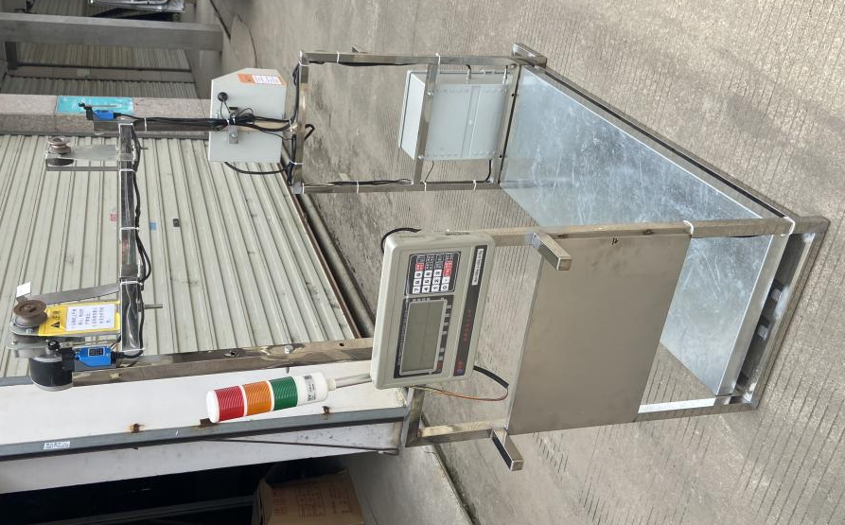
7DG-50型吊轨称重式移动运输机

企业名称：上海丰劲智能科技有限公司
地 址：上海市金山区枫泾镇泾商路99弄7161号
邮政编码：201501
电 话：13788997589
传 真：/
联 系 人：邱小金

11.2、主要技术规格
序 号 | 项 目 | 单 位 | 设 计 值
1 | 型号名称 | / | 7DG-50吊轨称重式移动运输机
2 | 驱动型式 | / | 单轮驱动
3 | 结构型式 | / | 单轨，吊装
4 | 整机外形尺寸（长×宽×高） | mm | 1550×470×1570
5 | 电动机型号 | / | ZYT22
6 | 电动机额定电压 | V | 24
7 | 电动机额定（标定）功率 | kW | 0.5
8 | 电动机额定（标定）转速 | r/min | 480
9 | 电池类型 | / | 铅酸电池
10 | 电池容量 | A•h | 12
11 | 电池电压 | V | 24
12 | 整机质量 | kg | 90
13 | 额定装载质量 | kg | 50
14 | 控制方式 | / | 遥控
15 | 运载平台尺寸（长×宽） | mm | 1180×425
16 | 轨道型式 | / | 悬挂
17 | 轨道材料型号 | / | 20镀锌管
18 | 轨道壁厚 | mm | 2.5
19 | 轨道长度 | m | 60
20 | 最大运行速度 | m/s | 0.5

11.3、创新性评价结果
按照大纲规定，我站采用了资料审查方式进行了创新性评价。制造商提供了2021年获得授权的2项实用新型专利证书。实用新型名称分别为：一种大棚使用的装载推车、一种吊轨式喷雾运输移动装置导轨，专利号分别为：ZL 2020 2 0912254.1、ZL 2020 2 1485239.X，专利权人均为上海丰劲智能科技有限公司。经审查，制造商提供的实用新型专利证书证明该产品具有创新性。
综合以上内容，该产品样机创新性评价结论为符合大纲要求。

11.4、安全性检查结果
序号 | 项 目 | 单 位 | 合格指标 | 检验结果
1 | 安全性能 | / | 符合大纲DG62/Z 008-2022中6.3.1的规定 | +
2 | 安全防护 | / | 符合大纲DG62/Z 008-2022中6.3.2的规定 | +
3 | 安全信息 | / | 符合大纲DG62/Z 008-2022中6.3.3的规定 | +
备注 | 检验结果合格填“+”，不合格填“-”；

11.5、适用地区性能试验结果
序号 | 项 目 | 单 位 | 合格指标 | 检验结果
1 | 运行速度 | m/s | 不大于企业明示值最大值  （企业明示值：0.5） | +
2 | 连续作业时间 | h | 不小于 4h 且满足样机设计值要求  （设计值：4h） | +
3 | 遥控距离 | m | 不小于 50 m 且满足样机设计值要求  （设计值：≥50m） | +
备注 | 检验结果合格填“+”，不合格填“-”。

